**BAB I**

**PENDAHULUAN**

1. **Latar Belakang Masalah**

Dalam era globalisasi dan persaingan bisnis yang semakin ketat, penting bagi perusahaan untuk memahami faktor-faktor yang mempengaruhi keputusan pembelian konsumen. Salah satu industri yang terus berkembang adalah industri *Food and Beverage.*

*Food and Beverage* merupakan salah satu sektor industri paling diminati oleh para pelaku bisnis, didorong oleh maraknya usaha kuliner, baik makanan maupun minuman, yang dapat ditemukan di berbagai daerah dan sudut kota. Berdasarkan maraknya industri kuliner saat ini, salah satu bidang yang menunjukkan pertumbuhan signifikan di Indonesia adalah industri kopi (Husin M A, 2023:1).

Kopi merupakan minuman yang sangat populer di Indonesia, bahkan di tingkat global. Jumlah orang yang menikmati kopi di Indonesia terus bertambah, dari kalangan remaja sampai dewasa. Para penikmat kopi di Indonesia semakin meningkat dari waktu ke waktu. Hal ini terlihat dari semakin banyaknya bisnis kedai kopi yang bermunculan di berbagai kota di seluruh Indonesia. Sehingga saat ini, bisnis kedai kopi menjadi salah satu usaha yang sangat menjanjikan, terutama karena berkembangnya tren berkumpul di kedai kopi, yang sering disebut sebagai "nongkrong". Meskipun menyeduh kopi sendiri di rumah lebih menghemat *budget*, namun tentunya rasa kopi yang dijual di kedai kopi jauh berbeda lantaran dibuat menggunakan mesin atau alat khusus. Ini bisa terlihat dari hasil survei GoodStats (2024), mengenai pola konsumsi kopi masyarakat Indonesia, menunjukkan bahwa sebagian besar masyarakat (66%) lebih memilih untuk membeli kopi daripada menyeduh kopi sendiri (34%). Seiring dengan bertambahnya mobilitas dan perubahan gaya hidup masyarakat yang dipengaruhi oleh budaya asing, terutama di kota-kota besar di Indonesia, bisnis kedai kopi mengalami perkembangan pesat (Saputra, et al., 2023).

.

Bisnis kedai kopi di Indonesia telah mengalami perkembangan yang pesat dalam beberapa tahun terakhir. Hal ini terlihat dalam tiga tahun terakhir jumlah kedai kopi di Indonesia yang secara signifikan meningkat disertai dengan konsumsi kopi domestik di Indonesia juga meningkat (Daffa M F, 2022:1). Pada periode 2016-2021 terdapat peningkatan terhadap konsumsi kopi di Indonesia. Dapat dilihat pada gambar 1.1.

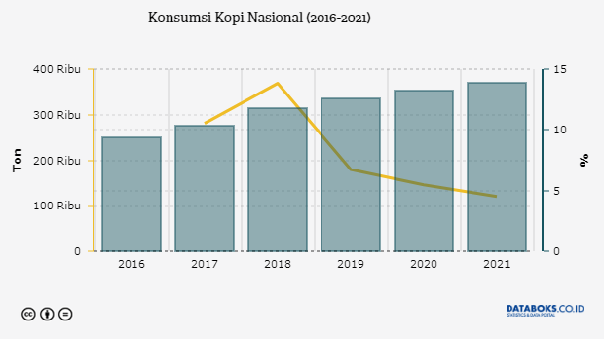 **Gambar 1.1 Pertumbuhan Konsumsi Kopi di Indonesia**

Sumber : Databoks.katadata.co.id

Berdasarkan gambar 1.1 menunjukan konsumsi kopi nasional pada periode 2016-2021 meningkat rata-rata sebesar 8,22% per tahun. Pada tahun 2021, pasokan kopi mencapai 795.000 ton, sedangkan konsumsi kopi mencapai 370.000 ton, sehingga terjadi surplus sebesar 425.000 ton..

Data menunjukkan bahwa jumlah kopi yang dikonsumsi oleh masyarakat telah meningkat. Akibatnya, bisnis kedai kopi semakin muncul di berbagai kota di seluruh Indonesia. Kopi Kenangan adalah salah satu bisnis kedai kopi modern yang sedang berkembang di masyarakat saat ini.

Kopi Kenangan adalah salah satu *brand* kopi Tanah Air yang populer di kalangan masyarakat. Perusahaan ini bergerak di bidang kopi minuman dan turut meramaikan pasar kopi kekinian di Indonesia. Kopi Kenangan pertama kali didirikan pada tahun 2017 oleh Edward dan beberapa rekannya, Cynthia Chaerunnisa, dan James Prananto, yang memulai mimpi mereka untuk membangun sebuah *coffee shop.* (Sumber: detikFinance, 2022). Terbukti dilansir dari web Kontan.Co.Id (2023), Kopi Kenangan terus menunjukkan eksistensinya dengan menambah jumlah gerai, baik di dalam negeri maupun di luar negeri. Per November 2023, total gerai brand kopi Tanah Air ini telah mencapai 927 yang tersebar di 67 kota di Indonesia.

Meskipun kedai Kopi Kenangan ini relatif baru, sudah banyak pesaing di Tangerang. Dengan persaingan bisnis yang semakin ketat, perusahaan harus memahami faktor-faktor yang mempengaruhi keputusan pembelian pelanggan. Salah satunya adalah kedai Kopi Kenangan yang berlokasi di Jl Lingkar Palem Semi Ruko CBD, RT.001/RW.009, Tangerang, Banten, Indonesia. Kedai kopi pesaing yang berlokasi yang sama dengan kedai Kopi Kenangan adalah Strarbuck, Tomoro Coffee, dan Janji Jiwa. Tidak hanya dengan menciptakan cita rasa produk yang unik, strategi dalam meningkatkan *brand awareness, brand image* dan Kualitas Produk juga dibutuhkan oleh Kopi Kenangan untuk bisa bersaing dengan banyak *competitor.* Hal ini dapat dilihat pada gambar 1.2

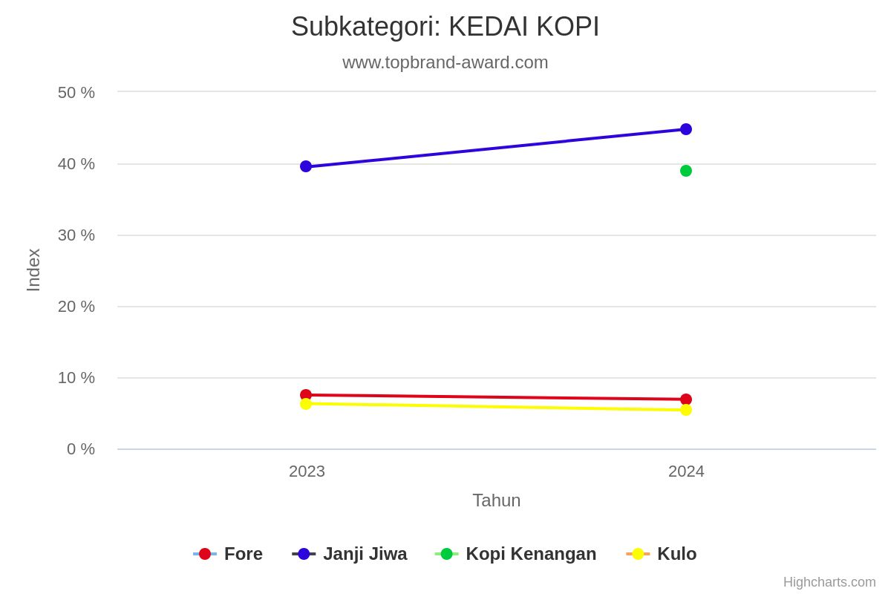

**Gambar 1.2 Persaingan Kedai Kopi di Indonesia**

Sumber : topbrandindex.com, 2024

Berdasarkan gambar 1.2 terlihat bahwa secara nasional Kopi Kenangan menempati posisi kedua sebagai *brand* yang paling dikenal, menurut parameter survei Top Brand Index. Dalam menghadapi persaingan ini, penting bagi Kopi Kenangan untuk memahami faktor-faktor yang mempengaruhi keputusan pembelian konsumen. Salah satu faktor kunci adalah *brand awareness*, yaitu sejauh mana konsumen mengenal merek Kopi Kenangan dan menyadari keberadaannya di pasaran. *Brand image* juga penting, karena konsumen akan membentuk persepsi mereka terhadap merek berdasarkan citra dan reputasi merek tersebut. Selain itu, kualitas produk juga menjadi faktor yang sangat berpengaruh dalam mempengaruhi keputusan pembelian konsumen.

*Brand awareness* mencerminkan tingkat pengetahuan konsumen tentang merek Kopi Kenangan yang ada di Palem Semi, Tangerang. *Brand image* melibatkan persepsi konsumen terhadap citra merek, seperti reputasi merek, kualitas produk, layanan, dan pengalaman pelanggan. Kualitas produk juga berperan penting dalam menentukan keputusan pembelian konsumen, termasuk rasa, aroma, konsistensi, dan kepuasan pelanggan terhadap produk Kopi Kenangan di kedai Palem Semi Tangerang. Namun, masih terbatasnya penelitian yang secara khusus menguji pengaruh *brand awareness, brand image,* dan kualitas produk terhadap keputusan pembelian di kedai Kopi Kenangan Palem Semi Tangerang. Oleh karena itu maka peneliti tertarik untuk melakukan penelitian dengan judul **“Pengaruh *Brand Awareness, Brand Image* dan Kualitas Produk Terhadap Keputusan Pembelian Konsumen Kopi (Studi Kasus Pada Konsumen Kopi Kenangan Palem Semi)”.**

1. **Batasan Masalah**

Fokus ruang lingkup penelitian ini dibatasi agar penelitian menjadi lebih terarah dan terfokus. Berikut adalah batasannya:

1. Objek penelitian ini adalah Kopi Kenangan di Palem Semi, Tangerang.
2. Subjek penelitian ini merupakan konsumen yang pernah membeli dan mengonsumsi produk minuman Kopi Kenangan di Palem Semi, Tangerang.
3. Variabel penelitian pada penelitian ini adalah *brand awareness, brand image*, kualitas produk, dan keputusan pembelian.
4. Metode pengumpulan Data diperoleh melalui survei online menggunakan kuesioner (Google Form) yang diberikan kepada responden konsumen.
5. **Rumusan Masalah**

Berdasarkan fokus penelitian tersebut, rumusan masalah yang akan disampaikan yaitu:

1. Bagaimana *brand awareness* berpengaruh terhadap keputusan pembelian di Kopi Kenangan Palem Semi?
2. Bagaimana *brand image* berpengaruh terhadap keputusan pembelian di Kopi Kenangan Palem Semi?
3. Bagaimana kualitas produk berpengaruh terhadap keputusan pembelian di Kopi Kenangan Palem Semi?
4. Bagaimana *brand awareness, brand image* dan kualitas produk berpengaruh secara simultan terhadap keputusan pembelian di Kopi Kenangan Palem Semi?
5. **Tujuan Penelitian**

Penelitian yang dilakukan penulis adalah untuk mencapai tujuan. Adapun tujuan penulis melakukan penelitian ini yaitu sebagai berikut :

1. Untuk mengetahui dan menganalisis adakah pengaruh *brand awareness* terhadap keputusan pembelian konsumen di Kopi Kenangan Palem Semi
2. Untuk mengetahui dan menganalisis adakah pengaruh *brand image* terhadap keputusan pembelian konsumen di Kopi Kenangan Palem Semi.
3. Untuk mengetahui dan menganalisis adakah pengaruh kualitas produk terhadap keputusan pembelian konsumen di Kopi Kenangan Palem Semi.
4. Untuk mengetahui dan menganalisis adakah pengaruh *brand awareness, brand image* dan kualitas produk terhadap keputusan pembelian konsumen di Kopi Kenangan Palem Semi.
5. **Manfaat Penelitian**

Manfaat dari penelitian yang dilakukan yaitu :

1. **Manfaat Teoiritis**

Hasil penelitian ini diharapkan dapat memberikan kontribusi pada pengembangan teori terkait *brand awareness* (kesadaran merek), *brand image* (citra merek), kualitas produk, dan keputusan pembelian. Penelitian ini bisa menjadi acuan bagi peneliti lain yang ingin mendalami topik-topik tersebut lebih lanjut, sehingga memperkaya pemahaman akademis dalam bidang tersebut.

1. **Manfaat Praktis**

Hasil penelitian ini diharapkan dapat memberikan dasar yang objektif untuk pengambilan keputusan bagi perusahaan. Dengan adanya informasi yang akurat dan relevan, perusahaan dapat menggunakan hasil penelitian ini sebagai panduan dalam merencanakan dan melaksanakan strategi bisnis di masa depan, guna meningkatkan pembelian dan penjualan. Dengan memahami hubungan antara *brand awareness, brand image*, kualitas produk, dan keputusan pembelian, perusahaan dapat mengembangkan strategi pemasaran yang lebih efektif.